1. Uma entidade Departamento é composta pelos atributos abaixo.
Código do Departamento
Matrícula do Funcionário
Nome do Departamento
Nome do Funcionário
Telefone do Departamento
Telefone do Funcionário
Número da CTPS
Considerando-se que só poderá ser cadastrado um único número de telefone, tanto para os departamentos quanto para os funcionários, para que a entidade seja normalizada adequadamente, deve-se:

aplicar a segunda forma normal (2FN), que requer que todos os valores de atributos em uma entidade sejam atômicos, eliminando grupos repetidos e colocando-os cada um em uma entidade separada
aplicar a primeira forma normal (1FN), colocando os atributos Matrícula do Funcionário, Nome do Funcionário, Telefone do Funcionário e Número da CTPS em uma entidade Funcionário relacionada adequadamente à entidade Departamento.
criar mais duas entidades, Funcionário e Telefone, relacionando todas elas com cardinalidade 1:n, com o lado n na entidade Departamento.
eliminar os campos Matrícula do Funcionário, Nome do Funcionário e Telefone do Funcionário, já que estes campos são os únicos que não contém dados do departamento, mas sim do funcionário.
aplicar a segunda forma normal (2FN), de forma que todos os demais atributos sejam dependentes da chave primária, que deverá ser composta pelos atributos Código do Departamento e Matrícula do Funcionário.

2. Analise as afirmativas abaixo e, em seguida, marque a alternativa correta:
I - A chave primária sempre deve ser um atributo numérico.
II - A chave primária sempre possui atributo multivalorado.
III - A chave primária sempre é um atributo composto.
IV -A chave primária não pode ser nula

Apenas a alternativa I está correta
Apenas a alternativa IV está correta
Apenas as alternativas II, III e IV estão corretas
Apenas as alternativas II e III estão corretas
Todas as alternativas estão corretas

3. Para responder à questão, considere os dados abaixo.
Considere que em um banco de dados relacional, funcionando em condições ideais, existam as tabelas a seguir, nas quais há pelo menos os registros indicados nelas inseridos e a chave primária corresponde ao campo sublinhado.
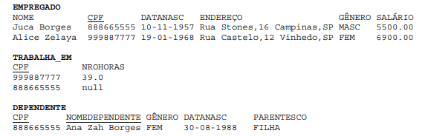

Inserir na tabela EMPREGADO (?Ana Souzir?, 666553333, 28-07-1975, ?Rua Acre, 203 Americana/SP?, null, 4120.00) não implica em violações
Inserir na tabela EMPREGADO (?Maria Touring?, null, 09-01-1989, ?Rua Major Solon,283 Campinas,SP?, ?FEM?, 3290.00) não implica em violações
Inserir na tabela EMPREGADO (?Pedro Kolon?, 888665555, 15-03-1991, ?Rua Corona,915 Campinas,SP?, ?MASC?, 3450.00) não implica em violações
Alterar na tabela EMPREGADO o SALÁRIO da tupla com CPF = 999887777 para 5800.00 implicará em violação de integridade referencial
Alterar na tabela EMPREGADO o GÊNERO da tupla com CPF = 999887777 para MASC implicará em violação de integridade referencial

4. Leia abaixo e responda:
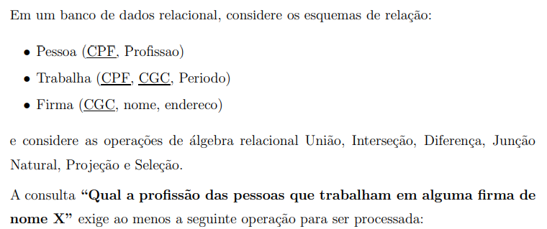

Intersecção de Pessoa, Trabalha e Firma
Nada pode ser afirmado porque os dados não foram fornecidos.
Seleção de Pessoa, Trabalha e Firma
Junção Natural de Pessoa, Trabalha e Firma
União de Pessoa, Trabalha e Firma.

5. Na álgebra relacional, que é um conjunto de operações sobre as relações, cada operação usa uma ou mais relações como operandos e sempre produz outra relação como resultado.

Verdadeiro | Falso

6. É uma operação que produz uma combinação entre as linhas de uma tabela com as linhas correspondentes de outra tabela, sendo, em princípio, correspondente a uma seleção pelos atributos de relacionamento sobre um produto cartesiano dessas tabelas. Na álgebra relacional, trata-se de:

junção, cuja notação, por exemplo, é A x B.
projeção, cuja notação, por exemplo, é A ? B.
junção, cuja notação, por exemplo, é A ? B
intersecção, cuja notação, por exemplo, é A x B.
projeção, cuja notação, por exemplo, é A ? B.

7. Com relação a um Banco de Dados, analise as afirmativas a seguir:
I. Uma tabela no banco de dados relacional pode ser derivada de uma entidade ou de um relacionamento N:M (muitos para muitos), a partir de um modelo entidade-relacionamento.
II. Quando um banco de dados relacional possui nomes idênticos de colunas dentro de uma tabela, estabelece-se um relacionamento hierárquico entre essas colunas.
III. As regras de derivação de um modelo entidade-relacionamento para o modelo lógico auxiliam na conversão de um modelo pra outro.
Assinale:

se somente as afirmativas II e III estiverem corretas.
se somente as afirmativas I e II estiverem corretas.
se somente as afirmativas I e III estiverem corretas.
se todas as afirmativas estiverem corretas
se somente a afirmativa I estiver correta.

8. Considere que em um banco de dados relacional, funcionando em condições ideais, existam as tabelas a seguir, nas quais há pelo menos os registros indicados nelas inseridos e a chave primária corresponde ao campo sublinhado.
A opção correta é:

Inserir na tabela EMPREGADO ?Pedro Kolon?, 888665555, 15-03-1991, ?Rua Corona,915 Campinas,SP?, ?MASC?, 3450.00? não implica em violações
Inserir na tabela EMPREGADO ?Ana Souzir?, 666553333, 28-07-1975, ?Rua Acre, 203 Americana/SP?, null, 4120.00? não implica em violações.
Inserir na tabela EMPREGADO ?Maria Touring?, null, 09-01-1989, ?Rua Major Solon,283 Campinas,SP?, ?FEM?, 3290.00? não implica em violações.
Alterar na tabela EMPREGADO o GÊNERO da tupla com CPF = 999887777 para MASC? implicará em violação de integridade referencial
Alterar na tabela EMPREGADO o SALÁRIO da tupla com CPF = 999887777 para 5800.00? implicará em violação de integridade referencial

9. Acerca da aplicação dos princípios de normalização (Formas Normais), assinale a opção correta.

A aplicação da Primeira Forma Normal (1FN) requer que, ao fim da sua aplicação, todos os atributos de uma relação sejam multivalorados, o que garante grupos repetidos de dados, reduzindo o tamanho físico do banco de dados
A Segunda Forma Normal (2FN) requer que, ao fim da sua aplicação, haja dependências transitivas de atributos que não sejam com toda chave primária
A 2FN é baseada no conceito de dependência funcional total, isto é, todo atributo não primário de uma entidade tem dependência funcional total da chave primária.
A Terceira Forma Normal (3FN) requer que não haja dependências de atributos que não sejam com campos chave

